**SEZNAM VĚCÍ POTŘEBNÝCH DO 2.A**

* bačkory
* Školní sešity: donést v igelitové tašce, podepsané **tužkou dovnitř sešitu, nenadepisovat**, neobalené
* Seznam sešitů**:**
* 1x č. 440 – nelinkovaný velký, podložka
* 4x č. 512 – český jazyk
* 2x č. 513 – matematika
* 2x č. 644 – pětiminutovka, úkolníček
* Na VV: kufřík (krabici), vodové barvy, plastový kelímek, hadřík, modelína, štětce (různé druhy), nůžky, igelit na lavici, barevné papíry (ne lepící), 2x tuhé lepidlo, voskovky, zástěru či starší tričko
* Na TV: Látkový pytlík na úbor, cvičební úbor (do tělocvičny i na hřiště), cvičky, švihadlo, míček
* Penál: 4 ořezané tužky č. 2, č. 3, pastelky (12 barev), ořezávátko,

2x pero, guma, pravítko 30 cm

* 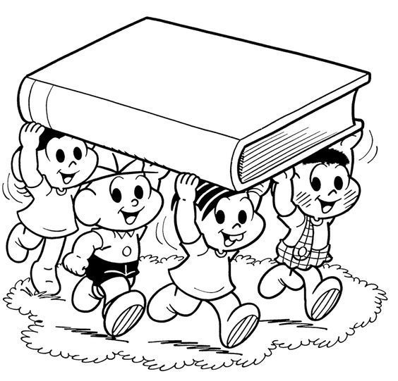2x balení papírových kapesníků (nejlépe v krabičce)
* Pracovní sešity do 2. třídy

Český jazyk 1. díl – 57 Kč

Český jazyk 2. díl – 57 Kč

Prvouka – 84 Kč

Příspěvek SRPŠ – 200 Kč

Celkem: 398 Kč

Prosím o uhrazení do konce září.

Děkuji a těším se na shledanou v září, paní učitelka.

**SEZNAM VĚCÍ POTŘEBNÝCH DO 2.A**

* bačkory
* Školní sešity: donést v igelitové tašce, podepsané **tužkou dovnitř sešitu, nenadepisovat**, neobalené
* Seznam sešitů**:**
* 1x č. 440 – nelinkovaný velký, podložka
* 4x č. 512 – český jazyk
* 2x č. 513 – matematika
* 2x č. 644 – pětiminutovka, úkolníček
* Na VV: kufřík (krabici), vodové barvy, plastový kelímek, hadřík, modelína, štětce (různé druhy), nůžky, igelit na lavici, barevné papíry (ne lepící), 2x tuhé lepidlo, voskovky, zástěru či starší tričko
* Na TV: Látkový pytlík na úbor, cvičební úbor (do tělocvičny i na hřiště), cvičky, švihadlo, míček
* Penál: 4 ořezané tužky č. 2, č. 3, pastelky (12 barev), ořezávátko,

2x pero, guma, pravítko 30 cm

* 2x balení papírových kapesníků (nejlépe v krabičce)
* Pracovní sešity do 2. třídy

Český jazyk 1. díl – 57 Kč

Český jazyk 2. díl – 57 Kč

Prvouka – 84 Kč

Příspěvek SRPŠ – 200 Kč

Celkem: 398 Kč

Prosím o uhrazení do konce září.

Děkuji a těším se na shledanou v září, paní učitelka.

**SEZNAM VĚCÍ POTŘEBNÝCH DO 2.B**

* bačkory
* Školní sešity: donést v igelitové tašce, podepsané **tužkou dovnitř sešitu, nenadepisovat**, neobalené
* Seznam sešitů**:**
* 1x č. 440 – nelinkovaný velký, podložka
* 4x č. 512 – český jazyk
* 2x č. 513 – matematika
* 1x č. 644 – úkolníček
* obaly na sešity a učebnice
* Na VV: kufřík (krabici), vodové barvy, plastový kelímek, hadřík, modelína, štětce (různé druhy), nůžky, igelit na lavici, barevné papíry (ne lepící), 2x tuhé lepidlo, voskovky, zástěru či starší tričko
* Na TV: Látkový pytlík na úbor, cvičební úbor (do tělocvičny i na hřiště), cvičky, švihadlo, míček
* Penál: 4 ořezané tužky č. 2, č. 3, pastelky (12 barev), ořezávátko,

2x pero, guma, pravítko 30 cm

* 2x balení papírových kapesníků (nejlépe v krabičce)
* Pracovní sešity do 2. třídy

Český jazyk 1. díl – 57 Kč

Český jazyk 2. díl – 57 Kč

Prvouka – 84 Kč

Příspěvek SRPŠ – 200 Kč

Celkem: 398 Kč

Prosím o uhrazení do konce září.

Děkuji a těším se na shledanou v září, paní učitelka.

**SEZNAM VĚCÍ POTŘEBNÝCH DO 2.B**

* bačkory
* Školní sešity: donést v igelitové tašce, podepsané **tužkou dovnitř sešitu, nenadepisovat**, neobalené
* Seznam sešitů**:**
* 1x č. 440 – nelinkovaný velký, podložka
* 4x č. 512 – český jazyk
* 2x č. 513 – matematika
* 1x č. 644 – úkolníček
* obaly na sešity a učebnice
* Na VV: kufřík (krabici), vodové barvy, plastový kelímek, hadřík, modelína, štětce (různé druhy), nůžky, igelit na lavici, barevné papíry (ne lepící), 2x tuhé lepidlo, voskovky, zástěru či starší tričko
* Na TV: Látkový pytlík na úbor, cvičební úbor (do tělocvičny i na hřiště), cvičky, švihadlo, míček
* Penál: 4 ořezané tužky č. 2, č. 3, pastelky (12 barev), ořezávátko,

2x pero, guma, pravítko 30 cm

* 2x balení papírových kapesníků (nejlépe v krabičce)
* Pracovní sešity do 2. třídy

Český jazyk 1. díl – 57 Kč

Český jazyk 2. díl – 57 Kč

Prvouka – 84 Kč

Příspěvek SRPŠ – 200 Kč

Celkem: 398 Kč

Prosím o uhrazení do konce září.

Děkuji a těším se na shledanou v září, paní učitelka.